Новогрудская епархия

Научи свое сердце добру

(Библиотечное занятие ко Дню Православной книги)

Библиотекарь:
Здравствуйте, ребята! Сегодняшнее наше занятие мы посвятим Дню православной книги.
День православной книги – новый праздник. 14 марта 2010 года впервые отмечался в России. Это праздник Русской Православной Церкви. С инициативой проведения подобного праздника выступил Святейший Патриарх Московский и всея Руси Кирилл. Праздник учрежден Священным Синодом Русской Православной Церкви в 2009 году и носит духовно-просветительский характер.

- Какие же книги называются православными?
Душеспасительными, полезными книгами о вере, святых, добродетелях, жизни по заповедям Божиим являются православные, духовные книги. Написаны они верующими людьми. И начать наше занятие я хочу с очень актуальной темы – добра и зла, которая так часто встречается в литературе, а особенно – в духовно-просветительской. Послушайте легенду.

ЛЕГЕНДА О ДОБРЕ И ЗЛЕ
Давным - давно жила прекрасная птица Феникс. Возле ее гнезда находились дома людей. Каждый день птица исполняла их заветные желания.
Но однажды счастливая жизнь людей и чудесной птицы кончилась: в эти места прилетел злой и страшный дракон. Он был очень голоден, и его первой добычей стала птица Феникс. Съев птицу, дракон не утолил свой голод и стал поедать людей. И тогда произошло великое разделение на два человеческих лагеря. Одни люди, не желая быть съеденными, перешли на сторону дракона и сами стали людоедами, а другая часть людей постоянно искала надежное убежище, страдая от притеснений жестокого чудовища.
Наконец дракон, насытившись, улетел в свое мрачное царство, а люди стали населять всю территорию нашей планеты. Но они не смогли остаться жить вместе под одним кровом, постоянно ссорились, потому что не могли жить без доброй птицы. Так на свете появились добро и зло.
Библиотекарь: Сейчас часто можно услышать, что зло одолело добро, что каждый живет сам по себе, не вникая в проблемы других. Делать добро людям – это душевная потребность для людей, которая сохранилась в нас еще от далеких предков. В нашей нынешней жизни так много зла, недоверия, жестокости, что некоторые теряют веру в доброту, благородство и бескорыстие людей. И я вам предлагаю важную тему для разговора – о добре, актуальную во все времена.
Сегодня как никогда оправдано обращение к таким извечным нравственным категориям, как «добро», «доброта», «доброделание».
Добро - это всё то, что морально ценно, что способствует благополучию человека, общества в целом, а главное – украшает наши души, делает мир лучше, наполняет сердца любовью к ближним.
Давайте вспомним некоторые народные пословицы, связанные с темой нашего разговора:
«Час в добре пробудешь – все горе забудешь», «Кто живет в добре – тот ходит в серебре», «Лихо помнится, а добро – век не забудется», «Бедного обижать – себе добра не желать», «Худо тому, кто добра не делает никому»
«Твори добро, чтобы любя, добро тебя нашло. Зла не верши, чтобы тебя не погубило зло».
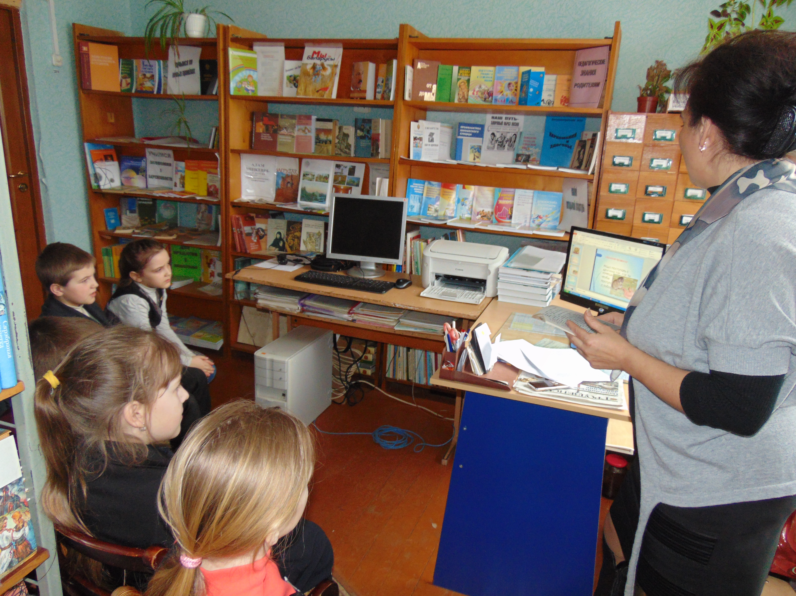
Вы обратили внимание, что рядом с добром часто находится зло. Оно всегда противодействует добру, борется с ним. Так в жизни всегда идет борьба Началась она с того момента, как ангел по имени Денница возгордился и отпал от Бога. Об этом вы сможете прочитать вот в этой книге (показываю ребятам «Детскую Библию»).
Давайте подумаем, а чего же больше в людях сегодня: добра или зла?
- Перед вами конверты с жетонами, символизирующими добро и зло. Подумайте и выберите соответствующий вашим убеждениям жетон. (Жетоны собираются и кладутся на чашечки весов. Всем наглядно видно чего же больше в людях – добра или зла. Анализируем.)

Игра «Продолжи фразу»
- Продолжите фразу: «Добро - это………» (Ответы детей)
Библиотекарь обобщает ответы детей: добро в первую очередь связано с умением сострадать, радоваться, сопереживать, откликаться на чувства других. Доброта - это отзывчивость, душевное расположение к людям, стремление делать добро другим.

- Продолжите следующую фразу: « Зло – это……….» (Ответы детей)
Библиотекарь обобщает ответы детей: зло – это войны и предательство, зависть и жадность, это преследование людей другой национальности, веры. Зло - это равнодушие, эгоизм, обман, пьянство; это когда сильный обижает слабого, а младшие не уважают старших, взрослые не заботятся о детях. К сожалению, зло очень распространено и коварно. Зло маскируется, иногда его трудно распознать под маской добра или недобрых тайных мыслей.

«Сердце чьё смягчил,
Кому подал руку?
Кому облегчил душевную муку?
Чью старость утешил?
Кого осчастливил?
Кого на дорогу на торную вывел?»
Библиотекарь: Эти вопросы обращены к каждому из нас. И я убеждена, что в жизни каждого из нас были моменты, когда нам кто-то вовремя помог в беде или вы сами поддержали кого-то, независимо от того, родной это был человек или незнакомый.
Расскажите о добром поступке, который вы наблюдали в жизни, и который оставил добрую отметину в вашем сердце.
«Добрый поступок»: …………………….
На экране появляется пословица «Делать людям хорошее - хорошеть самому».
- Как вы понимаете слова «хорошеть самому»? (Ответы детей)
(Надо больше совершать хороших поступков, от хороших поступков –радость на сердце, расцветает и хорошеет душа). «Добрые дела красят человека» – говорит народная пословица.

Игра « Разноцветные капельки»
- На столе у вас лежат капельки, выберите любую и напишите на ней качество или событие, которое, по-вашему, самое злое. (Дети выполняют задание)
- Давайте закрепим их на доске. (Дети свои капельки закрепляют на доске) - Получился дождь зла.
- Хотели бы вы попасть под такой дождь? Не хотели? Правильно! Значит и другому не должны мы делать того, чего не хотим для себя. Этому учит «золотое правило».

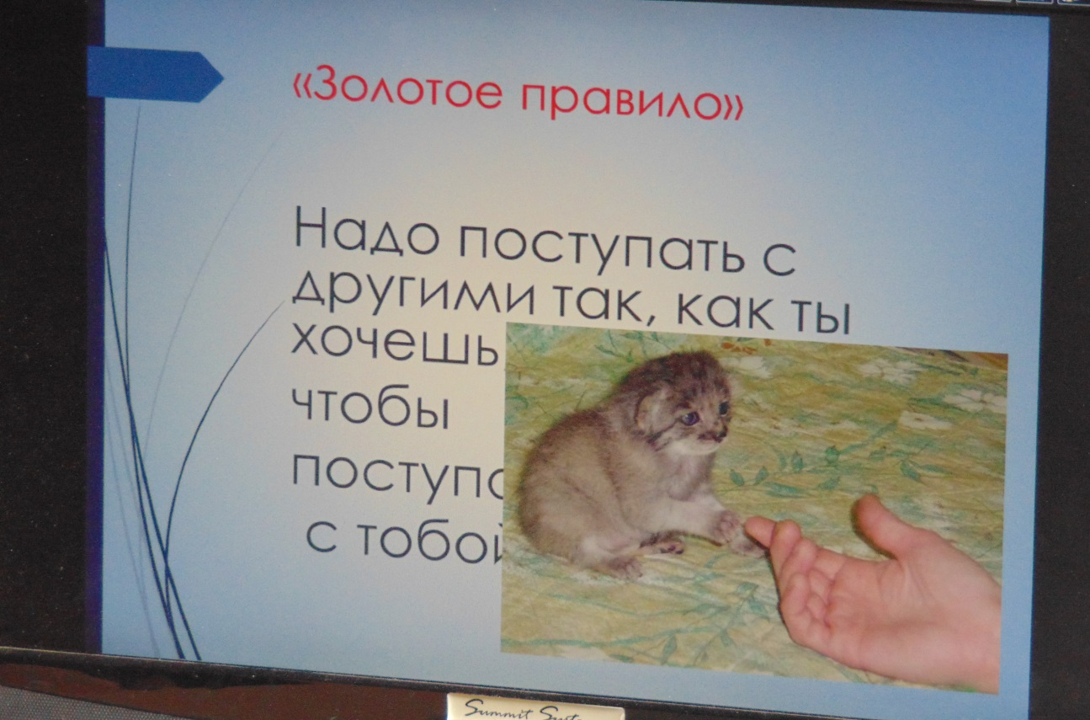

Вот оно, перед вами, ребята. «Золотое правило» сформулировано в Нагорной проповеди Иисуса Христа. И прочитать об этом мы можем в Библии или в главе 7 Евангелия от Матфея (гл. 7 стр. 12): "Итак во всем, как хотите, чтобы с вами поступали люди, так поступайте и вы с ними..."
Близкая мысль встречается у китайского философа Конфуция: «Не делай человеку того, чего не желаешь себе. И тогда исчезнет ненависть в государстве, исчезнет ненависть в семье». А у нас есть мудрая народная пословица «Как аукнется – так и откликнется».

– Может ли добро победить зло? (Ответы детей)
– Что нужно делать, чтобы добро побеждало зло? (Ответы детей)
Да, быть добрым самому и отвечать на зло добром.

- Выберите снова капельку и напишите на ней добрые качества и поступки, которыми можно исправить и уничтожить зло. (Дети выполняют задание)
- Закрепляем сверху на капельках зла капельку с добрыми поступками и –уничтожаем их. (Ребята по очереди закрепляют свои капельки)

Библиотекарь: У нас на занятии произошло, как в сказке, добро победило зло. Но не всегда в жизни все происходит так просто. Судить человека надо по его делам. Можно тысячу раз говорить о том, что жалко стариков, но никогда не уступать место в транспорте пожилому человеку. Можно на словах заботиться о природе, не замечая при этом урну для мусора. То, какие у вас будут друзья, какими вы сами будете людьми, зависит только от вас.
- Я хочу вам рассказать одну историю.
Эта история произошла давным-давно в старинном городе, в котором жил старец. Слава о его мудрости разнеслась далеко вокруг его родного города. Но был в городе человек, который завидовал его славе. И вот решил он придумать такой вопрос, чтобы мудрец не смог на него ответить. И пошел он на луг, поймал бабочку, посадил ее между сомкнутых ладоней и подумал: « Спрошу я у старца: скажи, о, мудрейший, какая бабочка у меня в руках – живая или мертвая? Если он скажет – «живая», я сомкну ладони, и бабочка умрет, а если он скажет «мертвая», я раскрою ладони – и бабочка улетит. Вот тогда все поймут, кто из нас умнее. Так все и случилось. Завистник поймал бабочку, посадил ее между ладонями, отправился к старцу и спросил у него: «Какая бабочка у меня в руках, о мудрейший, – живая или мертвая?»
- Как вы думаете, что ответил мудрец?
…И тогда старец, который был мудрым и прозорливым человеком, сказал: «Всё в твоих руках».
(Можно вместо рассказа Притчи послушать балладу Светланы Копыловой «Всё в твоих руках»)
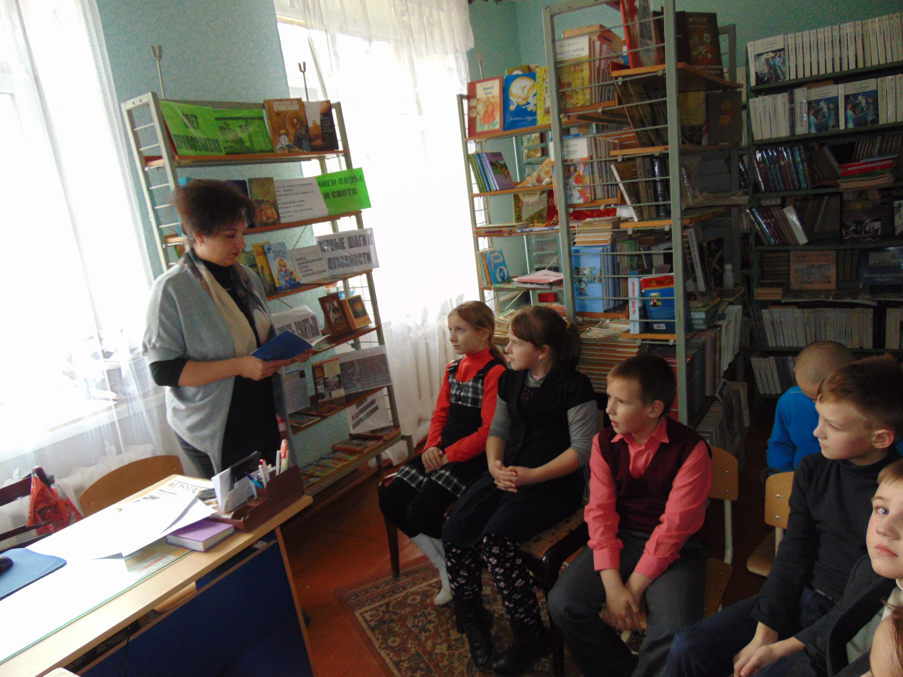

Беседа по содержанию
- Как вы понимаете слова мудреца «Все в твоих руках»? (Ответы детей)
(Жизнь или смерть бабочки в данный момент зависела только от завистника). Да, так и от нас самих всегда зависит, что мы сделаем – добро или зло. Это будет наш выбор!
Библиотекарь: Когда появился человек, он был награжден разумом, речью, способностью к мастерству и искусству – разными талантами… Человек стал добывать себе пищу, делать красивые вещи, строить жилища, изобретать… Но каким человек был внутренне, всегда зависело только от его сердца. Так что «все в ваших руках», ребята!

К чему стремимся?
- В жизни есть ценности, добродетели, без которых жизнь на земле была бы невыносимо трудной. Назовем же эти добродетели. (Добро, благородство, честность и честь, ответственность, ум, добросердечность, дружба, душевность, доброжелательность, добродушие, отзывчивость, милосердие, щедрость, сострадание, жалость и т.д.)
Эти качества и должен воспитывать в себе каждый человек с детских лет.

….Я посоветовала бы вам прочитать вот эту книгу (показываю – «Детям о добре». Здесь помещены рассказы разных авторов, и везде затрагивается тема добра. Читая, вы сможете задуматься о важном.

Игра « Поляна доброты». А теперь – Поляна доброты!
- Прежде чем заполнять нам «Поляну доброты», запомним главное, чему учит православная книга: добрые дела нужно стараться делать тайно, а если не получается – не трубить о них, не хвалиться, а сказать себе: «Я сделал то, что должен был сделать, и не более того». Иначе в нас будет развиваться зло, имя которому ГОРДОСТЬ.
А теперь – играем. Пожалуйста, выберите каждый себе один из цветочков. Вспомните, какой добрый поступок совершили вчера или сегодня ваши близкие, друзья, соседи… по отношению к вам или другим людям. Напишите это доброе дело на цветочке.
- Сейчас мы разместим эти цветы на нашей поляне. (Дети размещают цветы добрых дел)
- У нас получилась «Поляна доброты». Как красиво было бы кругом, если бы везде были поляны цветущих добрых дел!

Игра «Передай добро по кругу»
(Звучит спокойная музыка)
Давайте встанем в круг, и, передавая друг другу этого замечательного доброго медвежонка, скажем друг другу добрые пожелания, ведь и доброе слово, и молитва о ближнем – это тоже ДОБРО.

Библиотекарь: Наше занятие подошло к концу, подведем итог. О чем мы сегодня говорили?
- Скажите, можно свое сердце научить добру? (Ответы)
И хотя это большой труд, но он приносит радость, служит нашему спасению в Вечности. Каждый православный знает, что «вера без дела мертва есть». А дело должно быть добрым!
- Вы еще дети, впереди у вас впереди целая жизнь. От души желаю, чтобы вы выросли добрыми людьми. А это зависит только от вас! Спешите делать добро!

Библиотекарь: Давайте подойдем к выставке детских книг православных авторов. (Библиотекарь рассказывает ребятам, какие книги можно почитать о воспитании в себе добрых качеств души…)

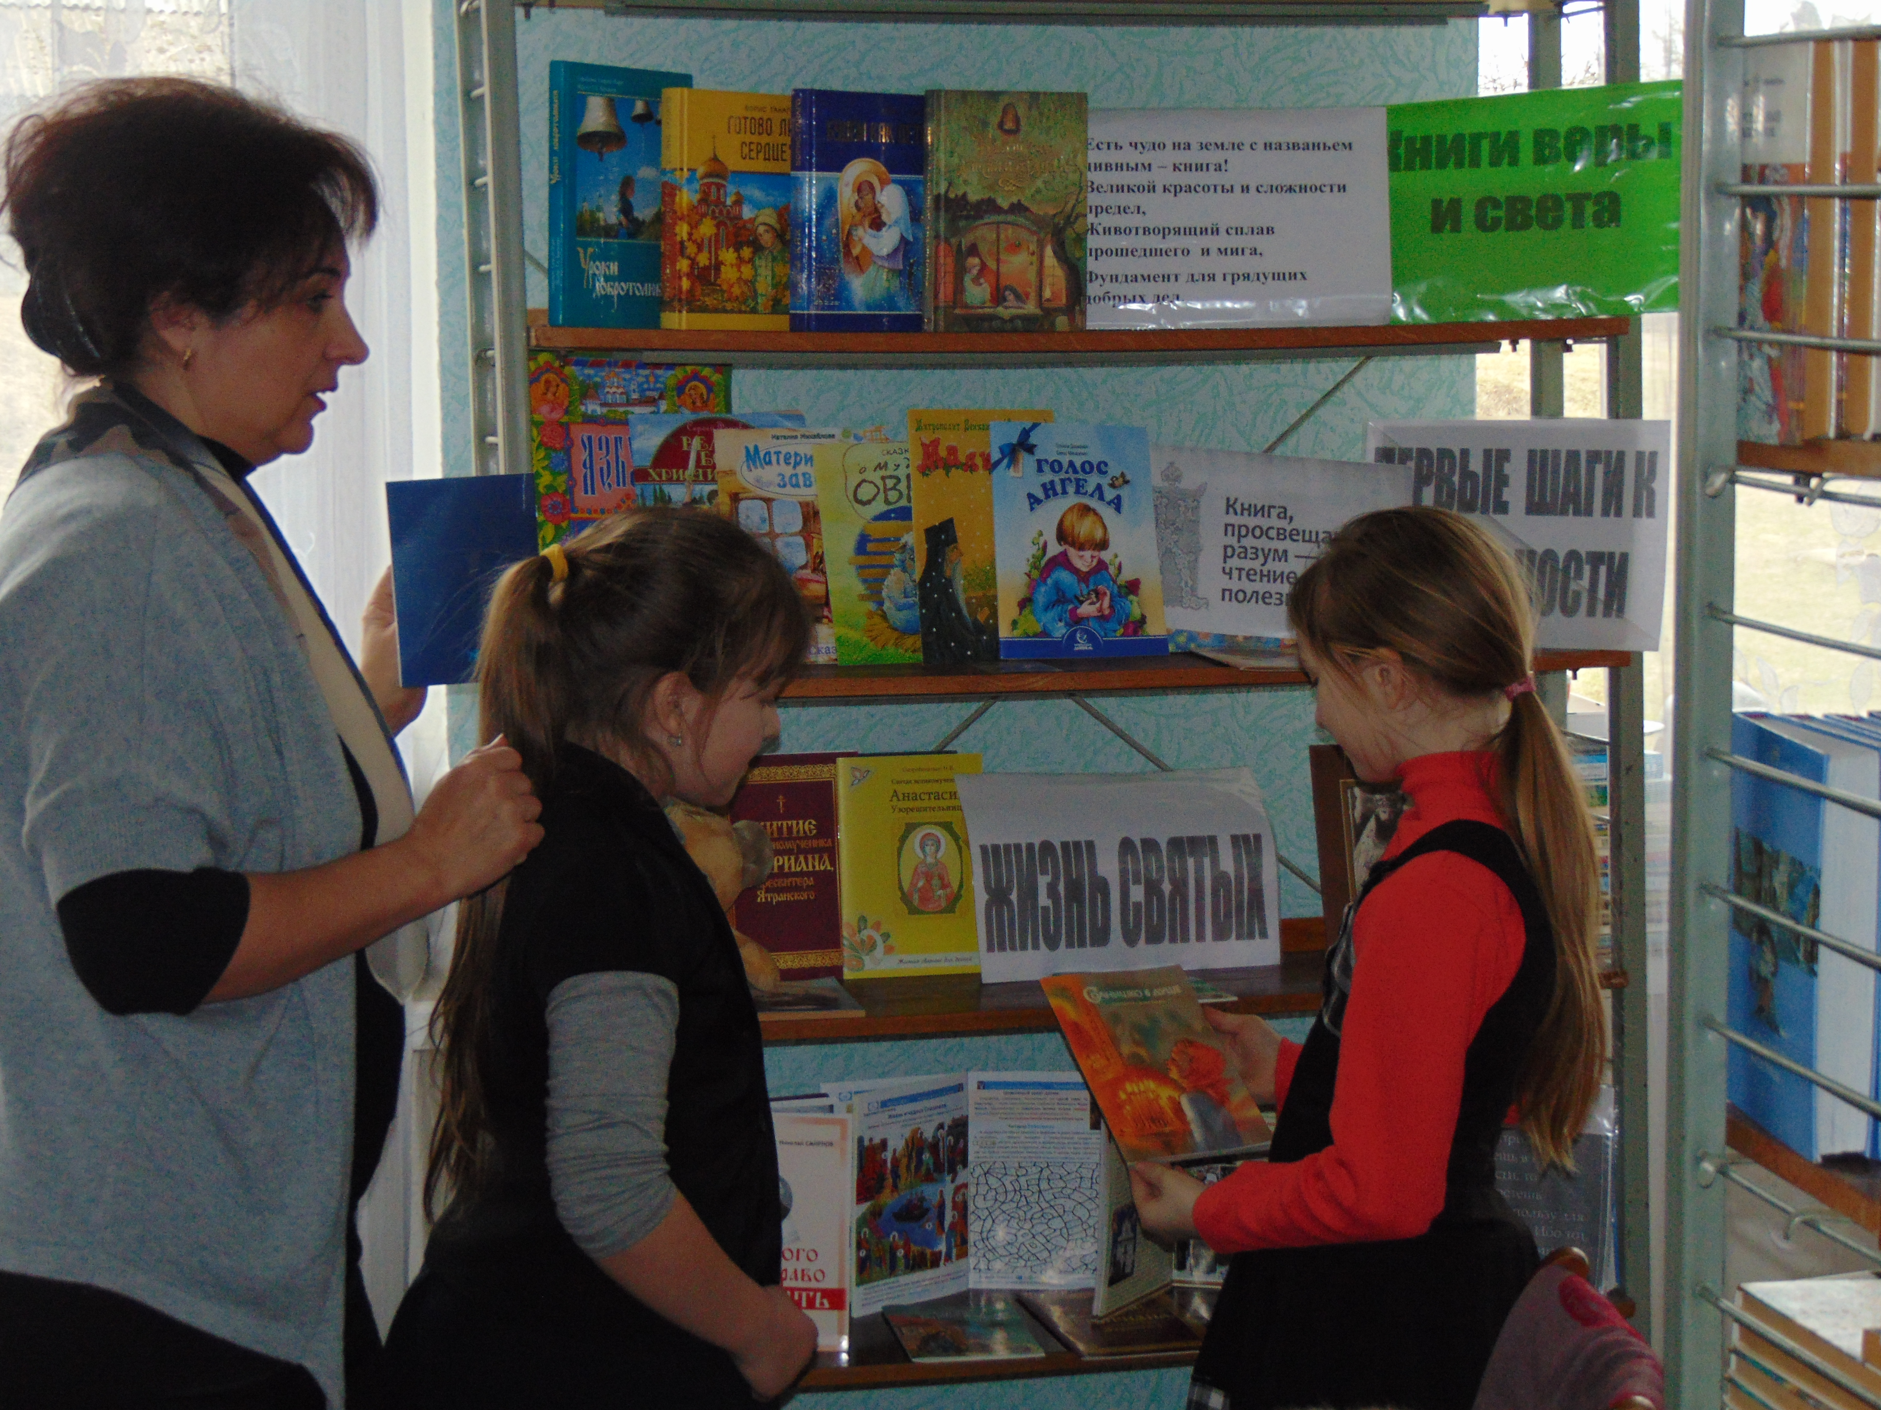

Библиотекарь: Я думаю, что сердца наши сейчас открыты навстречу добру и в душе у нас – радость.
Поэтому предлагаю закончить занятие на музыкальной нотке, давайте все вместе споем добрую песню из мультфильма «Кот Леопольд» - « Если добрый ты…»
Дождик босиком по земле прошёл,
Клёны по плечам хлопал.
Если ясный день - это хорошо,
А когда наоборот - плохо.
Если ясный день - это хорошо,
А когда наоборот - плохо.
Слышно, как звенят в небе высоко
Солнечных лучей струны.
Если добрый ты - то всегда легко,
А когда наоборот - трудно.
Если добрый ты - то всегда легко,
А когда наоборот - трудно.
С каждым поделись радостью своей,
Рассыпая смех звучно.
Если песни петь - с ними веселей,
А когда наоборот - скучно.
Если песни петь - с ними веселей,
А когда наоборот - скучно.

Автор: библиотекарь Елена Яковлевна Игнатович,
ГУО «Городечненский учебно-педагогический комплекс
детский сад-средняя школа» Новогрудского района

